Филиал № 1 федерального казенного профессионального образовательного учреждения № 66 Федеральной службы исполнения наказаний

**МЕТОДИЧЕСКАЯ РАЗРАБОТКА**

**НА ТЕМУ:**

**«Выполнение причёсок с элементами плетения»**

Дисциплина: *ПРОИЗВОДСТВЕННОЕ ОБУЧЕНИЕ*

Специальность: *«ПАРИКМАХЕР»*

Подготовлено и проведено: мастер производственного обучения

**Жукова И.А.**

**План урока.**

**Тема урока: Оформление причесок.**

**Подтема урока: Выполнение причёсок с элементами плетения.**

**Цель урока:**обучить обучающихся выполнять причёски с элементами плетения на волосах различной длины, концентрироваться на работе. Развивать художественно-творческие способности, эстетический вкус, мышление. Воспитывать культуру труда, уверенность в работе, самостоятельность, ответственность.

**Методы обучения:**словесный-объяснение, беседа; наглядный-показ трудовых приемов и действий, демонстрация наглядных пособий, практический

**Учебно-материальное оснащение:**оборудование, инструменты, дидактический материал, технологические карты, профессиональные журналы.

**Учебно-производственные работы:**выполнение причёсок с элементами плетения.

**Место проведения:** учебная парикмахерская.

**ХОД УРОКА**

**І. Организационная часть: - 30мин**

- проверка явки учащихся;

- проверка внешнего вида учащихся в соответствии с санитарными нормами и требованиями ТБ;

- подготовка учащихся к работе.

**ІІ. Вводный инструктаж: - 30мин**

1.Оглашение темы и цели урока.

2.Повторение закрепления навыков и приемов по отработке подготовительных работ.

3.Фронтальный опрос по предыдущей теме.

**Вопросы:**

3.1.Перечислите элементы причесок.

3.2. Причины некачественной причёски.

3.3. По назначению все прически можно разделить на какие группы.

3.4. Назвать стили причёсок.

3.5. Чем украшают причёски?

4.Проверка знаний пройденного материала.

Игра на знание терминологии при выполнении причёсок и развитие внимания. Обучающимся раздаются карточки. С левой стороны – ответы, с правой -вопросы. Задается первый вопрос, отвечает тот, кто нашел в своей карточке верный ответ и он же задает следующий вопрос. Так по цепочке в работу вовлекается вся группа. Последним отвечает тот, кто первым задавал вопрос.

взбивание волос гребенкой с двух сторон от корней к концам для видимого утолщения прядей.

Локон

начесанные и выложенные в виде трубочки волосы, в основном их выкладывают по краевой линии роста, хотя существуют и другие варианты.

Силуэт причёски

некоторое единство образа, где форма и содержание не противоречат друг другу.

Валик

завитая в трубочку прядь волос

Начёс

временное господство определённого стиля в какой-либо сфере жизни или культуры

Тупирование

наивысшая линия волны, имеющая резкий изгиб и отделяющая одну волну от другой.

Пробор

закрученные валикообразные пряди волос.

Волна

контур, внутри которого создается объем, т. е трехмерное изображение: высота, ширины и длины.

Жгут

это линия, разделяющая волосы на две части.

Стиль

начесывание пряди волос до половины или с одной стороны.

Мода

туго закрученный пучок волос.

Букли

определенная часть волос, имеющих плавный изгиб и ограниченных с двух сторон линиями

4. Актуализация.

**Стих.**

Что поднимет настроенье,  
Даже если всё непросто?  
Ну, конечно, отраженье  
С новой стильною прической!  
Вот он нашими руками  
Этот образ создается  
И, наверно, временами  
Даже волшебством зовется.  
Сделать шелковые волны,  
(или африканские косицы,)  
Или яркий штрих нескромный –  
Всё под силу мастерице!

**ІІІ. Текущий инструктаж: - 260мин**

1. Объяснение нового материала по теме: «Выполнение прически с элементами плетения». (Мастер показывает способ плетения волос техникой «Французская коса», используя схему причёски рассказывает о разделе волос на зоны, рассказать о технологии причёски. положение головы, отделение прядей от основной массы волос, захват пряди, угол подъема пряди, натяжение пряди. И предлагает одному из обучающихся самостоятельно воспроизвести плетение).

2.Демонстрация учащимся рисунков и схем с различными видами плетения из волос.

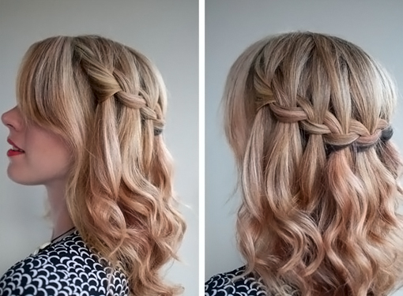

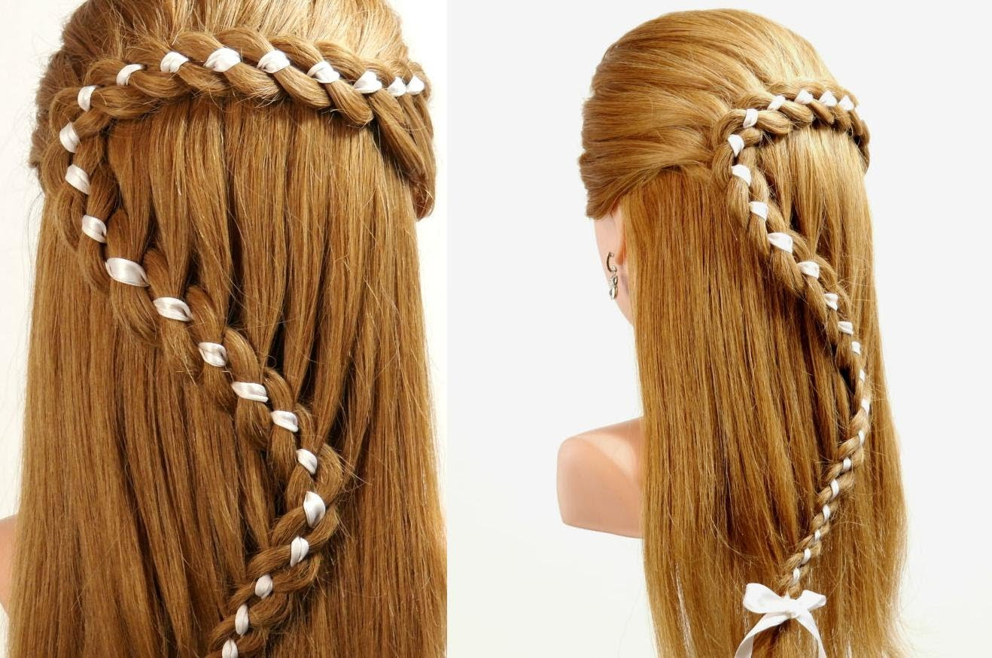

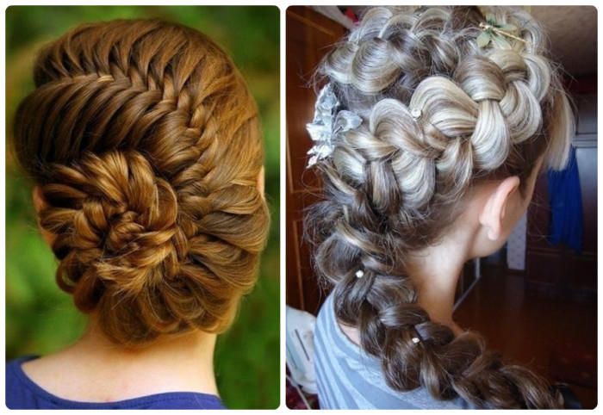

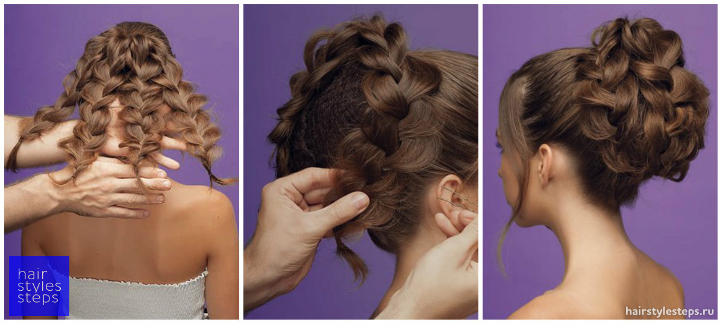

3.Расстановка учащихся по рабочим местам.

4.Выдача инструкционно - технологических карточек.

5.Повторение ТБ при работе с электроприборами, шпильками и невидимками, укладочными средствами.

6.Обход мастером п/о рабочих мест учащихся с целью:

-проверки организации рабочих мест;

-соблюдение правил ТБ;

-оказания индивидуальной помощи учащимся;

-проведение дополнительного индивидуального инструктажа;

-проверки умения пользоваться инструкционно – технологическими картами

7. Беседа о типичных ошибках, способах их предупреждения и устранения

**Заключительный инструктаж-40мин**

1.Подведение итогов за урок

2.Анализ и оценивание работ учащихся

3.Отметить, кто добился отличного качества работы, разобрать наиболее характерные недочеты в работе.

4.Сообщение о достижении цели и задач урока.

5.Домашнее задание: зарисовать в тетради общий вид причёски с элементами плетения.